VARITECTOR AC BS60 –
Überspannungsschutz für 60 mm Sammelschienen-Systeme
Um die Systemverfügbarkeit in Gebäuden, Industriebetrieben und Energieerzeugungsanlagen zu gewährleisten, ist ein leistungsfähiger Blitz- und Überspannungsschutz von entscheidender Bedeutung. Die Komponenten schützen die immer empfindlicheren Infrastrukturen vor kostspieligen Ausfällen und sind in vielen Bereichen sogar vorgeschrieben. Mit dem VARITECTOR AC BS60 erweitert Weidmüller sein Portfolio um Blitz- und Überspannungsschutzkomponenten für die 60 mm Sammelschienen-Systeme.

Geringer Platzbedarf und hohe Flexibilität auf der 60 mm Sammelschiene
Die Komponenten der VPU AC BS60 Serie werden werkzeuglos auf die 60 mm Sammelschiene aufgerastet und sind mit nur 36 mm Baubreite (2 TE auf der Sammelschiene) äußerst kompakt. Sie schützen die elektronischen Bauteile und Geräte in größeren Verteilerschränken und sind nach der gültigen IEC/EN 61643-11 geprüft. Das Modul setzt sich aus zwei Komponenten zusammen, dem Adapter zum Sammelschienensystem und den steckbaren Überspannungsableitern. Die Kontaktierung zur Sammelschiene lässt sich zudem auf unterschiedliche Sammelschienenbreiten und -dicken konfigurieren. Für die gängigen Netzformen TN-C, TN-S und TT stehen sowohl Typ I+II+III- als auch Typ II+III Ableiter zur Auswahl. Die Typ I Ableiter mit 12.5 kA Ableitstrom sind neben der Standardausführung auch als leckstromfreie Variante mit LCF-Technologie erhältlich. Die Typ II Produktkonfigurationen sind zusätzlich als Varianten mit integrierter Sicherung verfügbar. Der besondere Vorteil der integrierten Sicherung liegt auf der Hand: insbesondere bei höheren Strömen ist keine zusätzliche NH-Vorsicherung vor dem Überspannungsschutz erforderlich. Zusätzlicher Bauraum, Installationsaufwand und Kosten werden dank dem VPU AC II BS60 mit integrierter Sicherung eingespart.

Einfache Installation und wartungsfreundlicher Betrieb
Ein weiterer Vorteil ist die Steckbarkeit der VPU AC Ableiter. Sie ermöglichen im Wartungsfall einen unkomplizierten und sicheren Austausch, ohne dass das gesamte Gerät demontiert werden muss. Zudem besitzen die einzelnen Ableiter ein gut sichtbares Statusfenster und einen steckbaren Fernmeldekontakt zur Fehlermeldung an die übergeordnete Steuerung.
2.267 Zeichen inklusive Leerzeichen

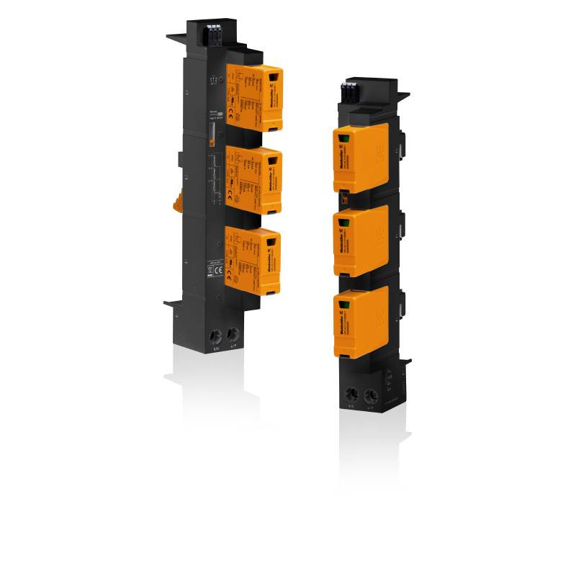
Bildunterschrift: VARITECTOR AC BS60 – kompakter Blitz- und Überspannungsschutz für 60 mm Sammelschienen-Systeme

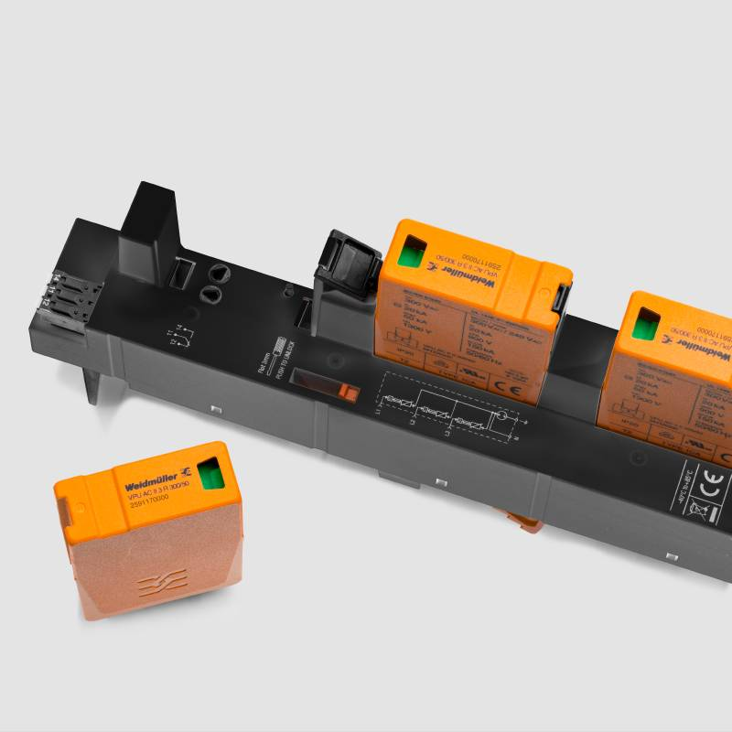
Bildunterschrift: Steckbare Ableiter ermöglichen im Wartungsfall einen einfachen und schnellen Austausch

Alle Bilder stehen Ihnen zur freien Verfügung. Wir bitten um Nennung der Bildquelle.

Die Weidmüller-Gruppe
Smart Industrial Connectivity: Elektrifizierung, Automatisierung, Digitalisierung, elektrische Verbindungstechnik, Elektromobilität und erneuerbare Energien – Märkte, in denen Weidmüller zu Hause ist. Das 1850 gegründete Familienunternehmen ist in über 80 Ländern mit Produktionsstätten und Vertriebsgesellschaften vertreten. Als Global Player in der elektrischen Verbindungstechnik erzielte Weidmüller im Geschäftsjahr 2023 einen Umsatz von mehr als einer Milliarde Euro mit rund 6.000 Mitarbeiterinnen und Mitarbeitern weltweit – davon ca. 2.000 am Stammsitz in Detmold, inmitten von Ostwestfalen-Lippe. Dabei lebt Weidmüller Vielfalt mit Respekt.

Technologien und Engagement für eine lebenswerte Zukunft – wie Weidmüller das Thema Nachhaltigkeit angeht, zeigt das Unternehmen in seiner interaktiven Nachhaltigkeitsbroschüre.

Kontakt:
Weidmüller Unternehmenskommunikation
Unternehmenssprecherin Sybille Hilker
Tel.: +49 (0)5231 / 14-292322
E-Mail: presse@weidmueller.com

